**Konej dnes – mysli na zítřek**

# Hettich zveřejňuje nový Report udržitelnosti 2023

**V již čtvrtém vydání dobrovolného reportu udržitelnosti nabízí Hettich vhled do své strategie udržitelnosti, zavedených a plánovaných opatření a úspěších i výzvách na cestě k udržitelnosti.**

Pro Hettich jako rodinnou firmu s 135letou historií je dlouhodobým cílem spojit ekonomický úspěch s osobní, společenskou a ekologickou odpovědností. Do jaké míry je udržitelnost zakotvena ve firemní DNA, se odráží i v tradici reportingu: Hettich zveřejnil svůj první report udržitelnosti v roce 2015 a od té doby jej pravidelně aktualizuje – dlouho před tím, než se udržitelnost dostala mezi veřejností diskutovaná témata.

**Osobní odpovědnost: „Staráme se jeden o druhého"**

V Hettichu se zaměřujeme na lidi. To znamená, že zdraví a bezpečnost mají nejvyšší prioritu. Hettich jako zaměstnavatel se staví na dobře nastaveném systému školení a dalšího vzdělávání, podpoře diverzity a rovnosti příležitostí stejně jako posilování osobní zodpovědnosti všech kolegyň a kolegů. Hettich vytváří atraktivní pracovní prostředí, které dává prostor pro rozvoj a růst zaměstnanců díky posilování jejich silných stránek. Strategie zahrnuje udržitelnou a zdravou firemní kulturu včetně podpory digitálních kompetencí jako nutného předpokladu moderní spolupráce a udržitelného pracovního prostředí.

**Společenská odpovědnost: „Staráme se o ostatní"**

Jako zodpovědný člen společnosti je Hettich zavázán také mimo hranice skupiny. Hettich například organizuje finanční a materiálové sbírky na podporu vzdělávání a vědy, umění, kultury a sociálních témat. Jednotlivé pobočky Hettich sponzorují nejrůznější aktivity v regionu a také podporují dobrovolnické aktivity svých zaměstnanců.

**Ekologická odpovědnost: „Staráme se o životní prostředí"**

„Přebíráme zodpovědnost za svět, ve kterém žijeme s cílem zachovat přírodní zdroje nejlépe, jak umíme, pro další generace," říká Jana Schönfeld, jednatelka skupiny Hettich. Skupina Hettich již mnoho let považuje zefektivňování využívání zdrojů, snižování spotřeby energie a zamezování znečišťování životního prostředí za nedílnou součást své firemní kultury.

Závazné principy udržitelnosti jsou ve společnosti Hettich zavedeny již od počátku 90. let a jsou také systematicky uplatňovány v praxi na nejrůznějších úrovních. Na konci roku 2022 skupina Hettich přizpůsobila principy udržitelnosti své firemní strategii a přidala cíl klimatické neutrality pro přímé a nepřímé emise skleníkových plynů (Scope 1 a 2 podle Protokolu o skleníkových plynech) v pobočkách společnosti. „Přednost dáváme zamezování a redukování, kompenzaci emisí skleníkových plynů zvažujeme až jako poslední variantu," zdůrazňuje Ute Schulz, členka týmu korporátní odpovědnosti.

**Společně za udržitelnost**

„Ve společnosti Hettich žijeme kulturu založenou na osobní účasti, v níž můžeme všichni co nejlépe přispět svými silnými stránkami, nadšením a nápady. To samozřejmě platí i pro iniciativy v oblasti udržitelnosti," doplňuje Schönfeld. Přestože principy, směrnice a postupy pro odpovědné a udržitelné jednání jsou v rámci skupiny Hettich uplatňovány již řadu let, stále můžeme udělat hodně pro to, aby budoucnost vypadala tak, že v ní budeme chtít žít. „Společně jako tým tvoříme program pro udržitelný rozvoj, který je pro všechny přínosný," dodává Schultz.

Kompletní Hettich Report udržitelnosti je dostupný ke stažení zde:

https://www.hettich.com/short/nws2iyr

Následující obrazový materiál je dostupný ke stažení na **www.hettich.com, menu: Tisk**

342023_a

„Konej dnes – mysli na zítřek“: Společnost Hettich se zavázala k udržitelné firemní strategii. Aktuální Report udržitelnosti 2023 popisuje klíčové aktivity a stanovené cíle. Foto: Hettich

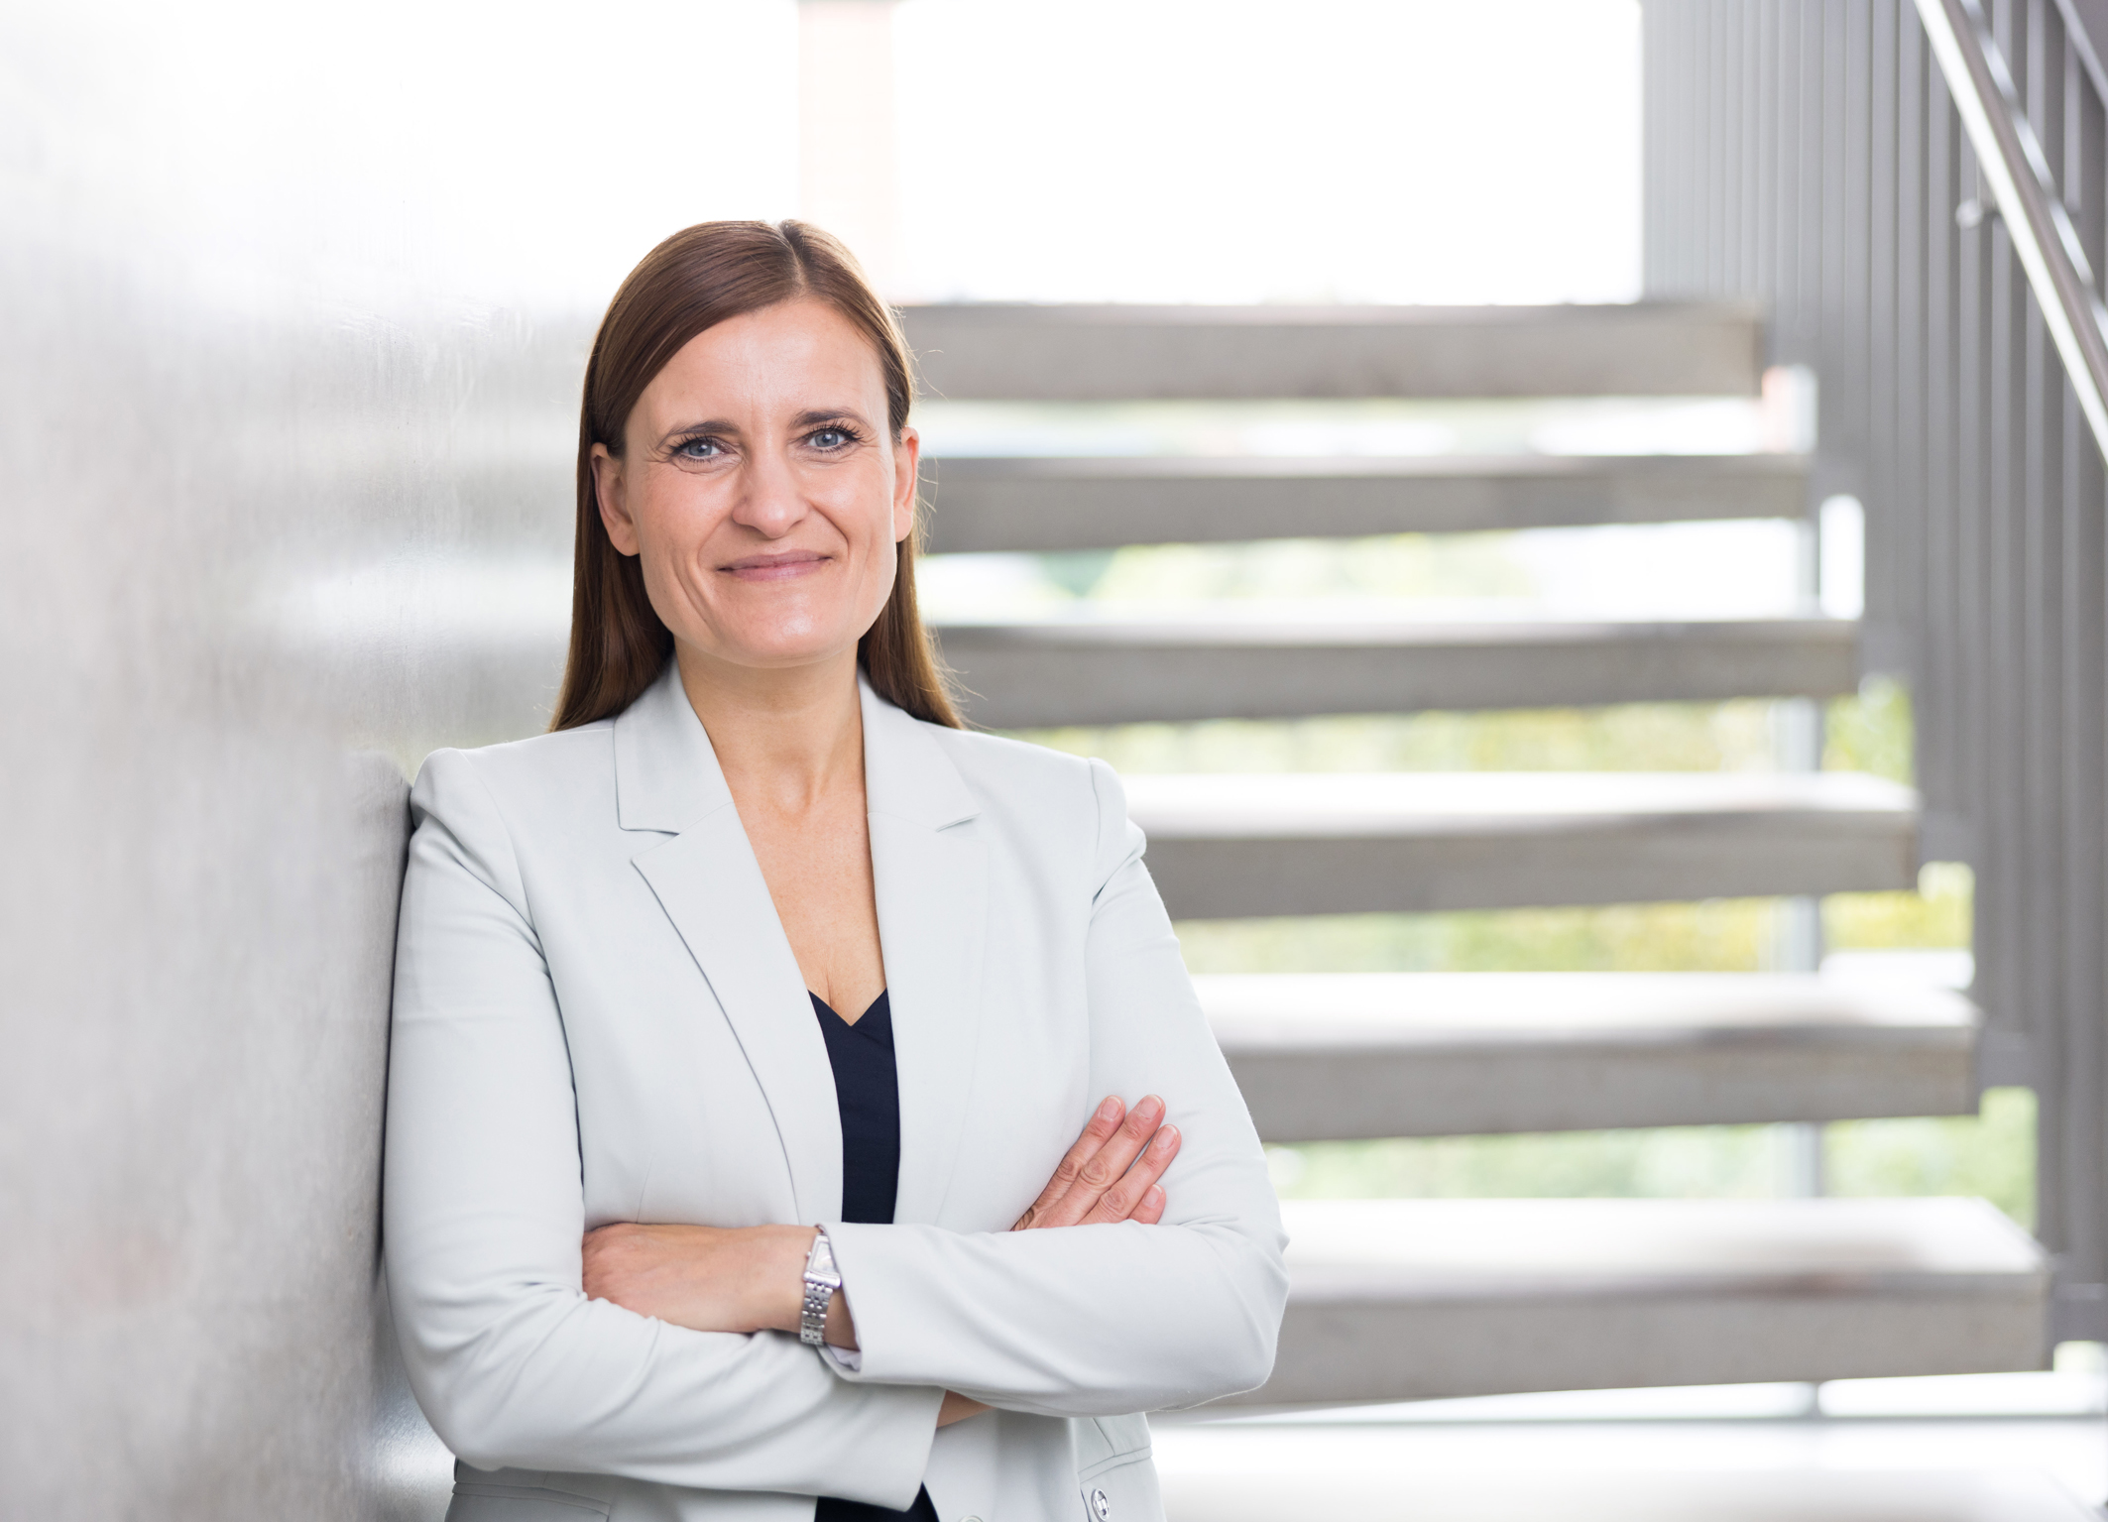

342023_b

Jednatelka skupiny Hettich Jana Schönfeld: „Ve společnosti Hettich žijeme kulturu založenou na osobní účasti, v níž můžeme všichni co nejlépe přispět svými silnými stránkami, nadšením a nápady. To samozřejmě platí i pro iniciativy v oblasti udržitelnosti.“ Foto: Hettich

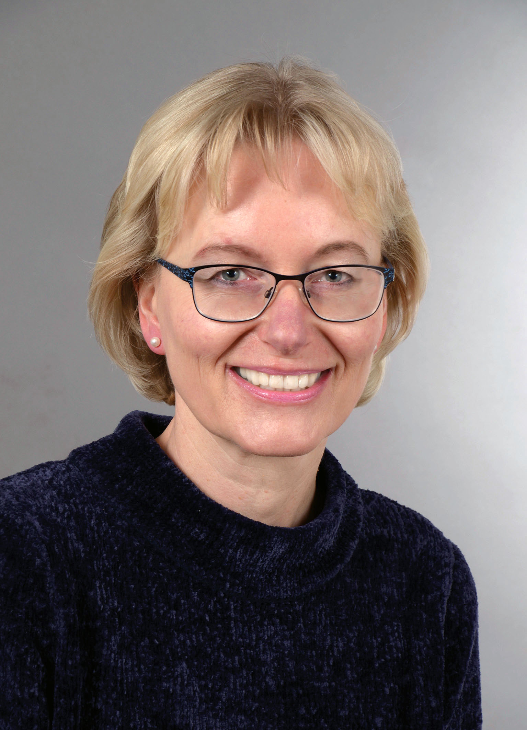

342023_c

Ute Schulz, tým korporátní odpovědnosti: „Společně jako tým tvoříme program pro udržitelný rozvoj, který je pro všechny přínosný.“ Foto: Hettich

O firmě Hettich

Společnost Hettich byla založena v roce 1888 a je dodnes jedním z největších a nejúspěšnějších výrobců nábytkového kování na celém světě. Více než **8 000** zaměstnanců v téměř **80** zemích pracuje společně na cíli vyrábět inteligentní techniku pro nábytek. Společnost Hettich inspiruje lidi na celém světě a je kvalitním partnerem nábytkářského průmyslu, obchodu a řemesla. Značka Hettich představuje konzistentní hodnoty: kvalitu a inovaci, spolehlivost a blízký vztah k zákazníkům. I přes svou velikost a mezinárodní význam zůstala společnost Hettich rodinnou firmou. Nezávisle na investorech je budoucnost společnosti svobodná, lidská a udržitelná. www.hettich.cz